DẠY HỌC STEM – KHƠI NGUỒN SÁNG TẠO, HƯỚNG ĐẾN TƯƠNG LAI XANH
Thực hiện theo tinh thần Công văn số 909/BGDĐT-GDTH về việc hướng dẫn tổ chức hoạt động giáo dục STEM trong giáo dục Tiểu học, nhà trường đã tích cực triển khai dạy học ứng dụng STEM nhằm giáo dục ý thức và phát triển năng lực cho học sinh thông qua các hoạt động trải nghiệm thực tiễn. Hưởng ứng cuộc thi do Liên đội phát động, các em học sinh lớp 4.1 dưới sự hướng dẫn của cô Ánh đã tham gia với tinh thần say mê, sáng tạo và trách nhiệm.
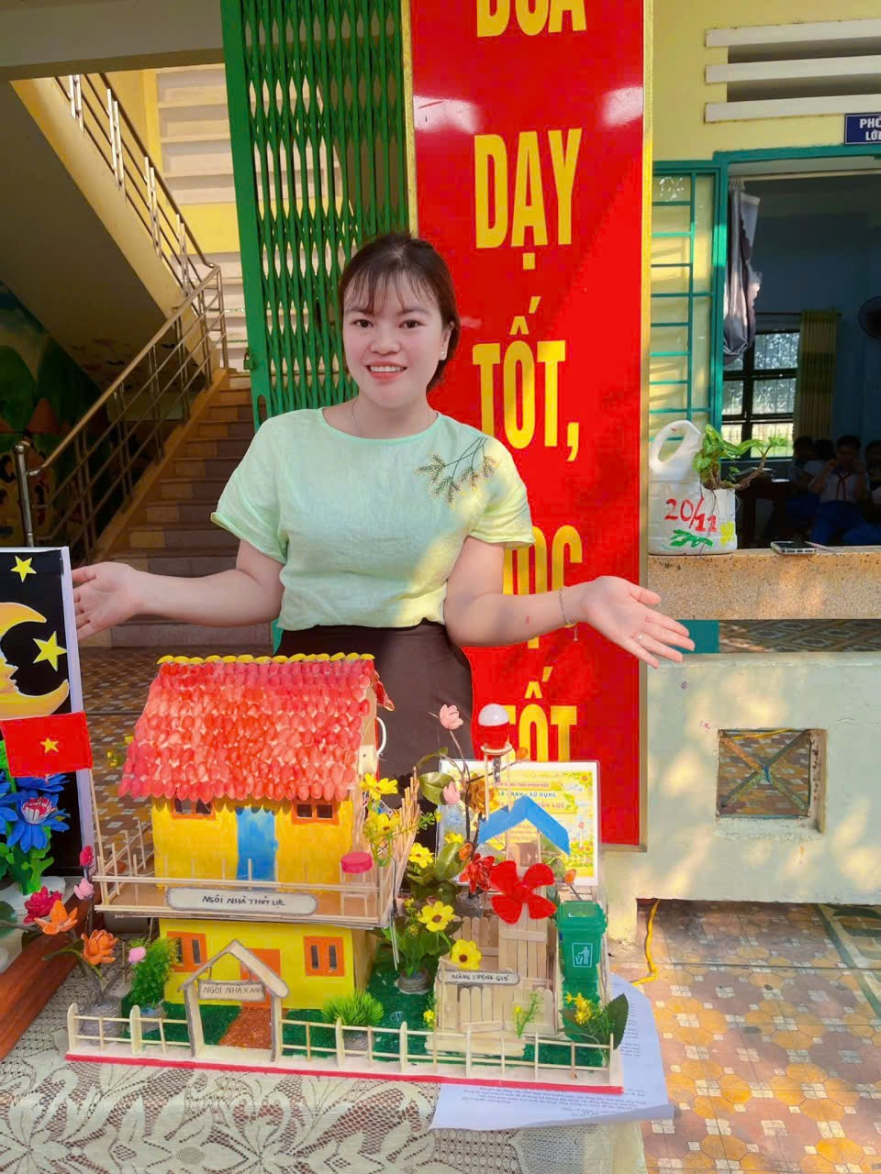
Nổi bật là sản phẩm “Ngôi nhà thủy lực kết hợp năng lượng gió” do các em thiết kế và thực hiện. Mô hình ngôi nhà được xây dựng với hệ thống thủy lực giúp nâng – hạ khi mực nước dâng, đặc biệt có gắn đèn báo khi ngập nước nhằm cảnh báo sớm nguy cơ thiên tai, qua đó giúp các em nâng cao nhận thức về phòng chống lũ lụt và bảo vệ môi trường. Bên cạnh đó, học sinh còn vận dụng kiến thức để tạo ra tua-bin gió mini, chuyển hóa năng lượng gió thành điện năng để thắp sáng mô hình, giúp các em hiểu rõ hơn về việc sử dụng năng lượng tái tạo – một giải pháp thiết thực cho sự phát triển bền vững.
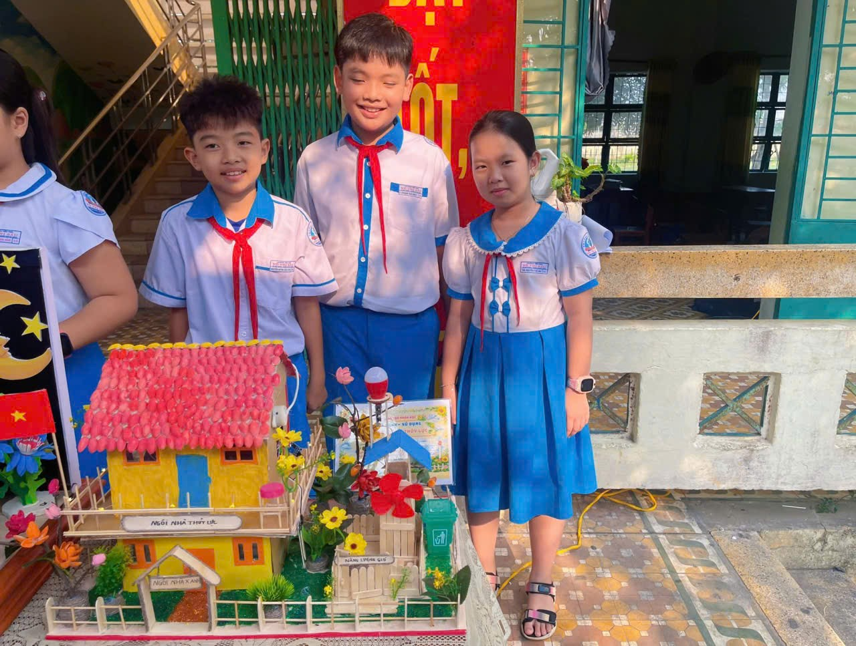
Thông qua hoạt động STEM và cuộc thi do Liên đội phát động, các em học sinh đã có cơ hội phát huy tính sáng tạo, rèn luyện tư duy, kỹ năng làm việc nhóm và vận dụng kiến thức liên môn vào thực tiễn. Hoạt động không chỉ góp phần nâng cao chất lượng dạy học mà còn khơi nguồn đam mê khám phá, sáng tạo trong mỗi học sinh.
Dạy học STEM – Khơi nguồn sáng tạo, ươm mầm những ý tưởng vì một tương lai xanh!

